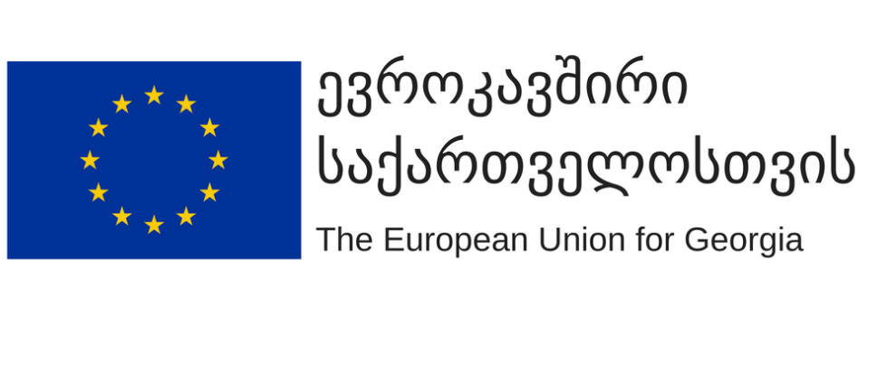
www.femicide.ge

ქალთა მიმართ ძალადობის მონიტორინგის პროგრამა

GIPA-ს პრიზი საუკეთესო ტრანსმედია ჟურნალისტური ნაშრომისათვის
2018

განაცხადის ფორმა

კონკურსი საუკეთესო ტრანსმედია პროექტის გამოსავლენად

1. სახელი, გვარი |  | 2. მისამართი
3. დაბადების ადგილი და წელი |  | 4.საკონტაქტო ტელეფონი  E-mail
5. სამუშაო ადგილი-

6. ნამუშევრების სათაურები და განთავსების ადგილი

გთხოვთ განაცხადს თან დაურთოთ: ავტობიოგრაფია, და ტრანსმედია პროექტის ლინკი.

